**Картотека игр на развитие эмоционально-волевой сферы**

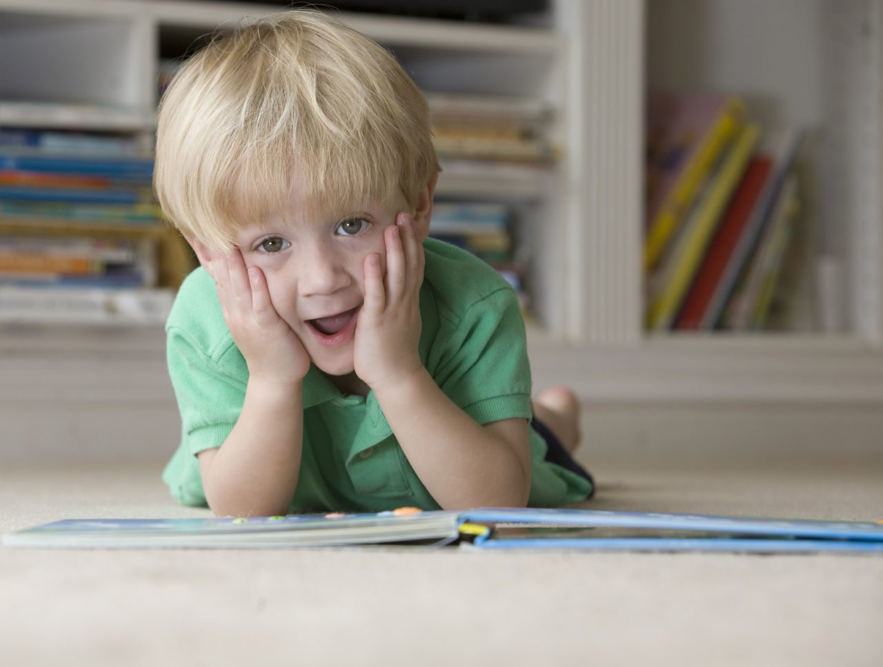

**№ 1 «СНЕЖНЫЙ КОМ»** (с 4 лет)

Цель: способствует запоминанию имен всех участников группы, знакомит их друг с другом

Первый участник (например, слева от ведущего) называет свое имя. Следующий - повторяет его, затем называет свое. Третий участник повторяет два имени и называет свое. И так по кругу. Упражнение заканчивается, когда первый участник назовет по именам всю группу.

-------------------------------------------------------------------------------------------------------------------

**№ 2 «МОЕ ИМЯ»** (с 4-5 лет)

Цель: способствует созданию комфортной обстановки для каждого

участника.

Каждый участник говорит по кругу о том, какое звучание его имени ему больше нравится (Лена, Леночка, Алена, Елена ...), и как не нравится. Как он хочет, чтобы его называли в группе. После этого упражнения можно опять повторить, кого как будут теперь звать в группе (Лена или Леночка и т.д.)

-------------------------------------------------------------------------------------------------------------------

**№ 3 «КТО ТЕБЯ ПОЗВАЛ. УЗНАЙ»** (с 4 лет)

Цель: развитие чувствования детьми друг друга, дифференцировка слухового восприятия, соотнесение человека и его звукового образа, развитие эмпатии.

Дети, каждый по очереди, становятся в конец комнаты и закрывают глаза - водят. Два человека из группы по очереди зовут водящего по имени. Задача водящего - отгадать, догадаться, кто его позвал. Если дети хорошо знакомы друг с другом, то можно усложнить задание, предложив детям изменить голос.

-------------------------------------------------------------------------------------------------------------------

**№4 «ВЕЖЛИВЫЕ СЛОВА»** (с 4 лет)

Цель: развитие уважения в общении, привычки пользоваться вежливыми

словами.

Игра проводится с мячом в кругу. Дети бросают друг другу мяч, называя вежливые слова. Затем упражнение усложняется: надо называть только слова приветствия (здравствуйте, добрый день, привет), благодарности (спасибо, благодарю, пожалуйста), извинения.

-------------------------------------------------------------------------------------------------------------------

**№ 5 «КЛЕЕВОЙ ДОЖДИК»** (с 4 лет)

Цель: развитие чувства коллектива, снятие эмоционального и физического напряжения, обучение согласованности своих движений с окружающими.

Дети встают в одну линию, ставят руки на пояс друг к другу и таким вот «паровозиком» (склеившимися дождевыми капельками) начинают движение. На пути им встречаются различные препятствия: необходимо перешагнуть через коробки, пройти по импровизированному мосту, обогнуть большие валуны, проползти под стулом и т.д.

-------------------------------------------------------------------------------------------------------------------

**№ 6 «КЛУБОЧЕК»** (с 4 лет)

Цель: установление контакта, дружеских взаимоотношений.

Дети садятся в круг, ведущий, держа в руках клубочек, обматывает нитку вокруг пальца, задает любой, интересующий его вопрос участнику игры.

Например: «Как тебя зовут, хочешь ли ты со мной дружить, что ты любишь, чего ты боишься» и т д.), тот ловит клубочек, обматывает нитку вокруг пальца, отвечает на вопрос, а затем задает свойследующему игроку. Таким образом, в конце клубочек возвращается ведущему. Все видят нити, связываю­щие участников игры в одно целое, определяют, на что фигура похожа, многое узнают друг о друге, сплачиваются.

ЗАМЕЧАНИЕ: Если ведущий вынужден помогать затрудняющемуся ребенку, то он берет при этом клубочек себе назад, подсказывает и опять кидает ребенку. В результате можно увидеть детей, испы­тывающих затруднения в общении, — у ведущего с ними будут двойные, тройные связи.

-------------------------------------------------------------------------------------------------------------------

**№7 «Утка, утка, гусь»** (с 4-х лет)

Участники игры встают в круг. Ведущий — внутри круга. Он ходит по кругу, указывает рукой и приговаривает: «Утка, утка, утка... гусь». Гусь срывается с места, убегая в противоположную от ведущего сторону. Их обоих задача — быстрее занять освободившееся место. Вся сложность игры в том, что в месте встречи соревнующиеся должны взять друг друга за руки, сделать реверанс, улыб­нуться и поприветствовать: «Доброе утро, добрый день, добрый вечер!», а затем снова броситься к свободному месту.

замечание: Взрослый следит за тем, чтобы каждый участник побывал в роли «гуся». Приветствия и реверансы должны выполняться четко и громко.

-------------------------------------------------------------------------------------------------------------------

**№ 8 «Поварята»**  (с 4 лет)

Все встают в круг — это кастрюля. Сейчас будем готовить суп (компот, винегрет, салат). Каждый придумывает, чем он будет (мясо, картошка, мор­ковка, лук, капуста, петрушка, соль и т. д.). Ведущий выкрикивает по очереди, что он хочет положить в кастрюлю. Узнавший себя впрыгивает в круг, сле­дующий, прыгнув, берет за руки предыдущего. Пока все «компоненты» не окажутся в круге, игра про­должается. В результате получается вкусное, красивое блюдо — просто объедение.

-------------------------------------------------------------------------------------------------------------------

**№9 «Дружба начинаемся с улыбки»** (с 4 лет)

Сидящие в кругу берутся за руки, смотрят соседу в глаза и дарят ему молча самую добрую, какая есть, улыбку по очереди.

**-------------------------------------------------------------------------------------------------------------------**

**№ 10«Доброе животное»** (с 4 лет)

Участники встают в круг и берутся за руки. Ведущий тихим голосом говорит: «Мы — одно большое, доброе животное. Давайте послушаем, как оно дышит!» Все прислушиваются к своему дыханию, дыханию соседей. «А теперь подышим вместе!» Вдох — все делают шаг вперед. Выдох — все делают шаг назад. Вдох — все делают 2 шага вперед, выдох — все делают 2 шага назад. Вдох — 2 шага вперед, выдох — 2 шага назад. «Так не только дышит животное, так же четко и ровно бьется его большое доброе сердце. Стук — шаг вперед, стук — шаг назад и т. д. Мы все берем дыхание и стук сердца этого животного себе».

-------------------------------------------------------------------------------------------------------------------

**№ 11 «Комплименты»** (с 4 лет)

Сидя в кругу, все берутся за руки. Глядя в глаза соседу, надо сказать ему несколько добрых слов, за что-то похвалить. Принимающий кивает головой и говорит: «Спасибо, мне очень приятно!» Затем он дарит комплимент своему соседу, упражнение про­водится по кругу.

ПРЕДУПРЕЖДЕНИЕ:

1. Некоторые дети не могут сказать комплимент, им необходимо помочь. Можно вместо похвалы просто сказать «вкусное», «сладкое», «цветочное», * молочное » слово.

2. Если ребенок затрудняется сделать комплимент, не ждите, когда загрустит его сосед, скажите комплимент сами

**-------------------------------------------------------------------------------------------------------------------**

**№ 12 «Передай мячик»** (с 4 лет)

Сидяили стоя, играющие стараются, как можно быстрее, передать мячик, не уронив. Можно в максимально быстром темпе бросать мячик соседям. Можно повернувшись спиной в круг и убрав руки за спину, передавать мяч. Кто уронил — выбывает.

ЗАМЕЧАНИЕ: Усложнить упражнение можно усложнить, попросив детей закрыть глаза.

____________________________________________________________________________

**№ 13 «Гнездышко»** (с 4 лет)

Дети присели в кругу, взявшись за руки — это гнездышко. Внутри сидит птичка. Снаружи летает еще одна птичка и дает команду: «Птичка вылетает!» Гнездо рассыпается и все летают, как птицы. Ве­дущий командует: «В гнездо!» Опять приседают. Кто не успел — ведущий.

____________________________________________________________________________

**№ 14«Передай мячик»** (с 4 лет)

Сидя или стоя, играющие стараются, как можно быстрее, передать мячик, не уронив. Можно в максимально быстром темпе бросать мячик соседям. Можно, повернувшись спиной в круг и убрав руки за спину, передавать мяч. Кто уронил — выбывает. ЗАМЕЧАНИЕ: Усложнить упражнение можно, попросив детей закрыть глаза.

-------------------------------------------------------------------------------------------------------------------